西安欧亚学院2017-2018学年第一学期考试试卷
学号_16611006150618_ 班级_网络工程1601_ 姓名__刘洋_ 考场号_207_ 座位号__33_
- - - -- - - - -- - - - -- - - - - - - -- - - -- -- -密 ○- - - - - - - - - - - - - - -- - - -- -- - -封 ○- - - - - - - - - - - - -- - - --- - - -- -线 ○- - - - - - - - - - -- - - - -- - - - -- - - -- - - --

专业：网络工程 课程：操作系统实训 年级：16级
评卷人
得 分

1、形式：上机现场进行配置和完成后提交相关文档；

2、从以下题目中任选一题，按照要求进行相关配置，得分标准如下：
1）现场配置正确无误，测试通过 40分
2）文档格式规范 20分
3）文档要点赋分
配置过程、步骤描述清楚详细 20分
配图清晰，符合规范 10分
没有明显雷同 10分

3、题目：
1）FTP服务器配置
具体要求：配置一个FTP服务器，启用非匿名方式授权用户登录，并为每个用户（一个普通用户、一个VIP用户，用户名使用自己的姓名拼音）配置磁盘配额（普通用户限额10Mb空间，VIP用户限额20Mb空间）；
2）Apache服务器配置
具体要求：配置一个Apache服务器（网页服务器，制作一个首页），并为用户开通FTP上传下载，并配置磁盘配额（每个用户限额50Mb空间），用户名使用自己的姓名拼音；
3）LVM系统配置与管理
具体要求：创建一个LVM系统，并实现磁盘空间的动态扩充和缩减并测试，截图中须有姓名拼音。

4、最后要提交的文档：
1）电子版报告；
2）纸质版报告；

5、文档提交时间：2017年11月3日前


操作系统实训
报告

题 目： 3）LVM系统配置与管理

完成时间： 2017年11月2日

目 录
一、摘要…………………………………………………………………………………1
二、配置过程……………………………………………………………………………2
三、测试…………………………………………………………………………………3
四、总结…………………………………………………………………………………4

一、摘要
LVM是 Logical Volume Manager(逻辑卷管理)的简写，它由Heinz Mauelshagen在Linux 2.4内核上实现。LVM将一个或多个硬盘的分区在逻辑上集合，相当于一个大硬盘来使用，当硬盘的空间不够使用的时候，可以继续将其它的硬盘的分区加入其中，这样可以实现磁盘空间的动态管理，相对于普通的磁盘分区有很大的灵活性。
与传统的磁盘与分区相比，LVM为计算机提供了更高层次的磁盘存储。它使系统管理员可以更方便的为应用与用户分配存储空间。在LVM管理下的存储卷可以按需要随时改变大小与移除(可能需对文件系统工具进行升级)。LVM也允许按用户组对存储卷进行管理，允许管理员用更直观的名称(如"sales'、 'development')代替物理磁盘名(如'sda'、'sdb')来标识存储卷。

二、配置过程
2.1
使用fdisk -l查看当前磁盘信息，新增的磁盘信息。
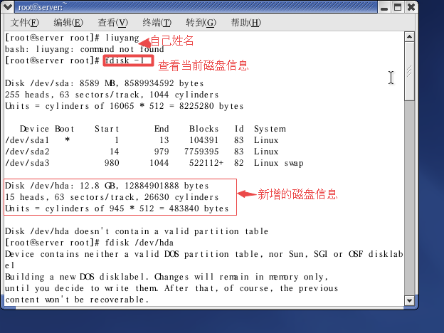
2-1 创建挂载点

2-2
使用fdisk /dev/hda对hda新磁盘进行操作如图2-2（1）所示
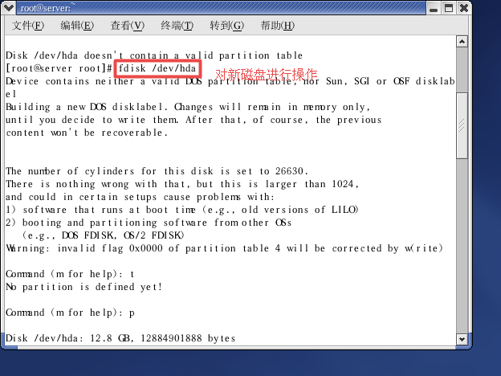
2-2（1） 对新磁盘操作
使用n命令增加磁盘，设置好磁盘标号，磁盘大小，再使用命令t将物理磁盘转换为LVM,并使用w保存。再使用partprobe命令，重启磁盘服务，使刚才的操作生效。用pvcreate /dev/hda1建立pv磁盘。如图2-2（2）

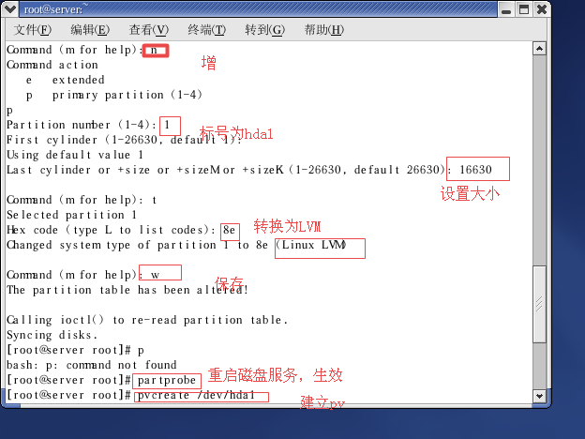
2-2（2）建立PV

2-3
使用vgscan命令然后再建立物理卷，建立成功。如图2-3
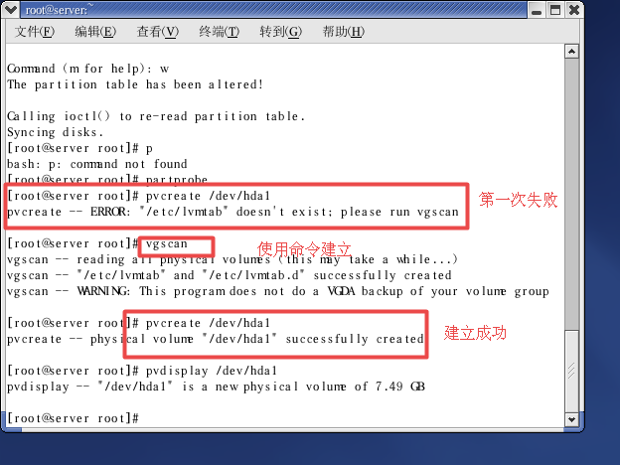
2-3建立物理卷成功

2-4
相同的方法划分出hda1,hda2,hda3,如图2-4。
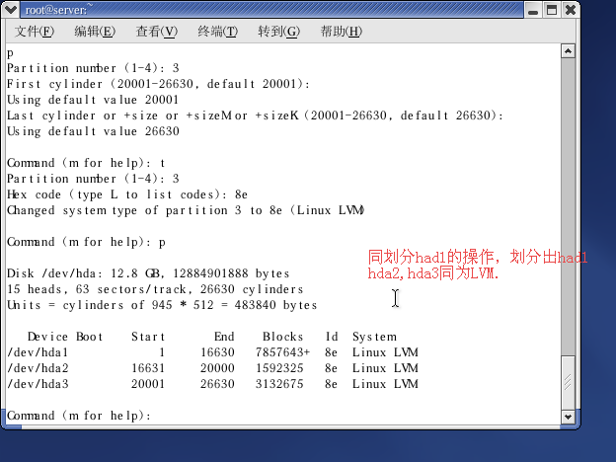
2-4
2-5
建立子卷myvg01,获取到myvg01的信息。如图2-5（1），2-5（2）所示。
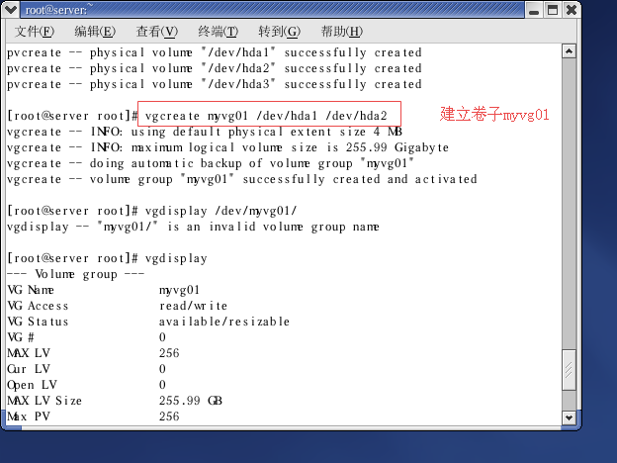
2-5（1）
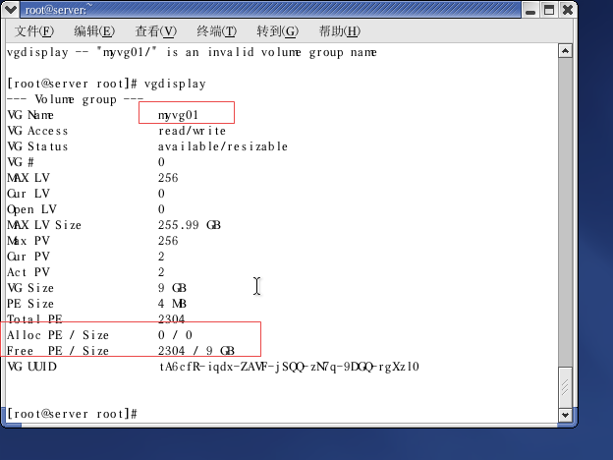
2-5（2）

2-6
划分LV size为5g如图所示2-6（1）所示，获取到vg信息如图2-6（2）所示。
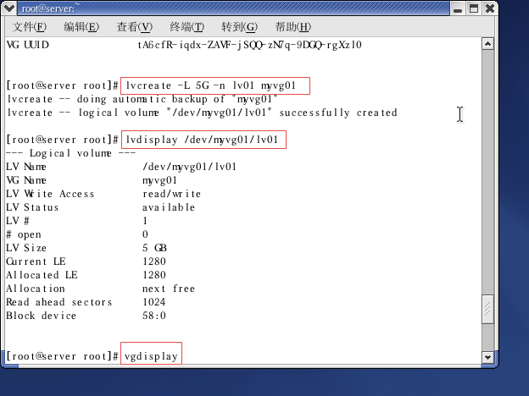
2-6（1）
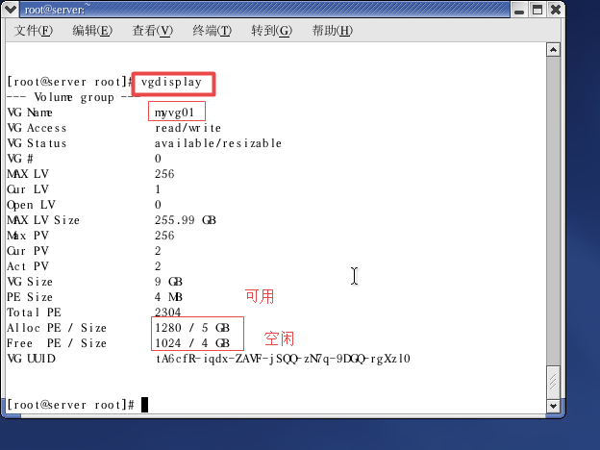
2-6（2）

2-7
减小LVsize的值到4G，如图2-7。
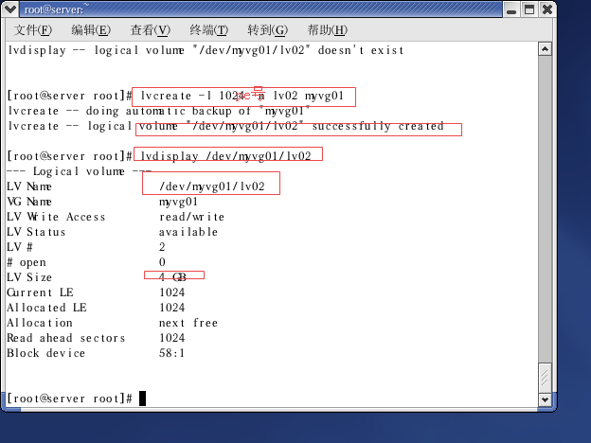
2-7

2-8
扩充磁盘卷组如图2-8 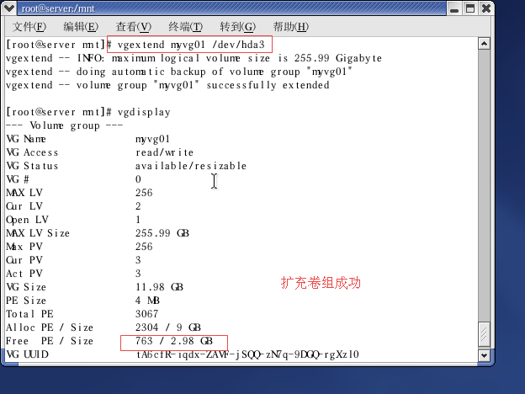
2-8

2-9
磁盘扩充

用vgdisplay显示出当前vg磁盘信息，可以看到Free PE / Size大小，用lvdisplay /dev/myvg01/lv01，得到结果。
增加磁盘成功由原来的5G增加到7G，如图2-9（1），2-9（2）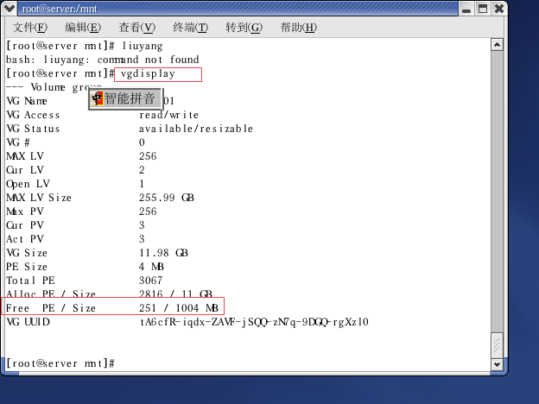
2-9（1）

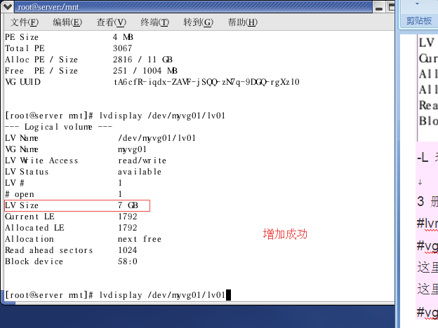
2-9（2）

2-11
磁盘缩减用lvcreduce -L -2G /dev/myvg01/lv01如图2-11（1），2-11（2）所示。
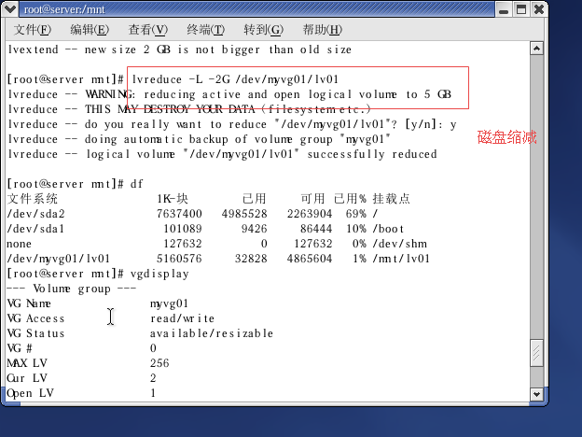
2-11(1)
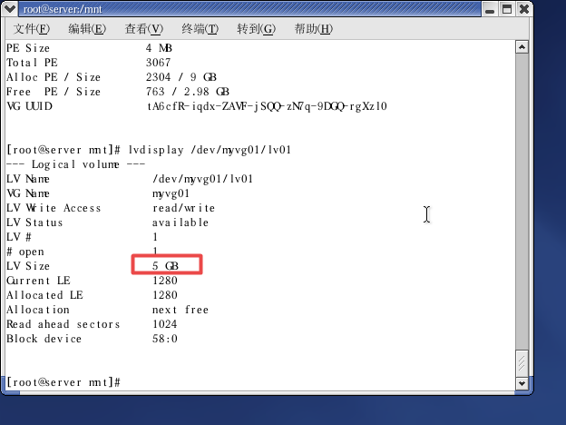
2-11(2)

- 测试
用vgdisplay显示出myvg01下空闲空间为0如图3-1所示。
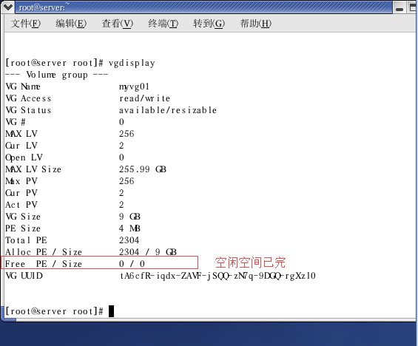
3-1（1）

用Vgextend myvg01 /dev/hda3扩充hda3到myvg01成功。如图3-1（2）
3-1（2）

使用lvdisplay /dev/myvg01/lv01 查看磁盘信息，LV Size扩展至7G，如图3-1（3）
3-1（3）
使用lvcreduce -L -2G /dev/myvg01/lv01 进行磁盘缩减，如图3-1（4），图3-1（5）显示磁盘缩减至5G成功。
3-1（4）

3-1（5）

四、总结
通过这次考核，对LVM系统的使用，进行磁盘的扩充，缩减操作更熟练了。也是提起了对Linux学习的兴趣，学习不能只学课本上的死知识，而要活学活用，动手实践。尤其是对于Linux这种实操性比较强的科目，只有多敲命令行，去试错，多锻炼，才能算是学会。但学会并不代表学好，这次考核中，也犯了好几个错误，还是命令不熟练造成的。Linux经林纳斯一手打造，到今天全世界的众多人物加入了Linux的开源项目中，贡献出自己力量。我们学习Linux很有必要，尤其是将来想要从事服务器运维及相关工作。还需更加努力。

